EXMO. SR. PRESIDENTE DA CÂMARA MUNICIPAL DE SUMARÉ

Indico ao Exmo. Senhor Prefeito Municipal, junto ao departamento competente, no sentido de terminar o serviço de duplicação da Avenida Rebouças sentido bairro Jardim Residencial Veccon.

**Justificativa:** Tal indicação se justifica tendo em vista ser uma das principais vias da cidade, com grande movimento, sendo de grande utilidade pública a duplicação do trecho.

Sala de Sessões, 21 de junho de 2021.

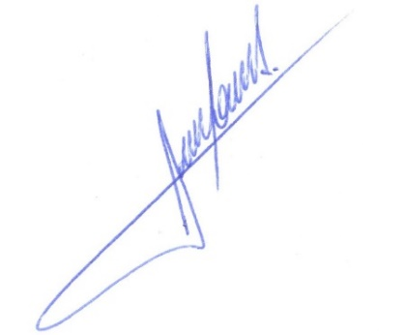

**RODRIGO DORIVAL GOMES**

Vereador

Cidadania